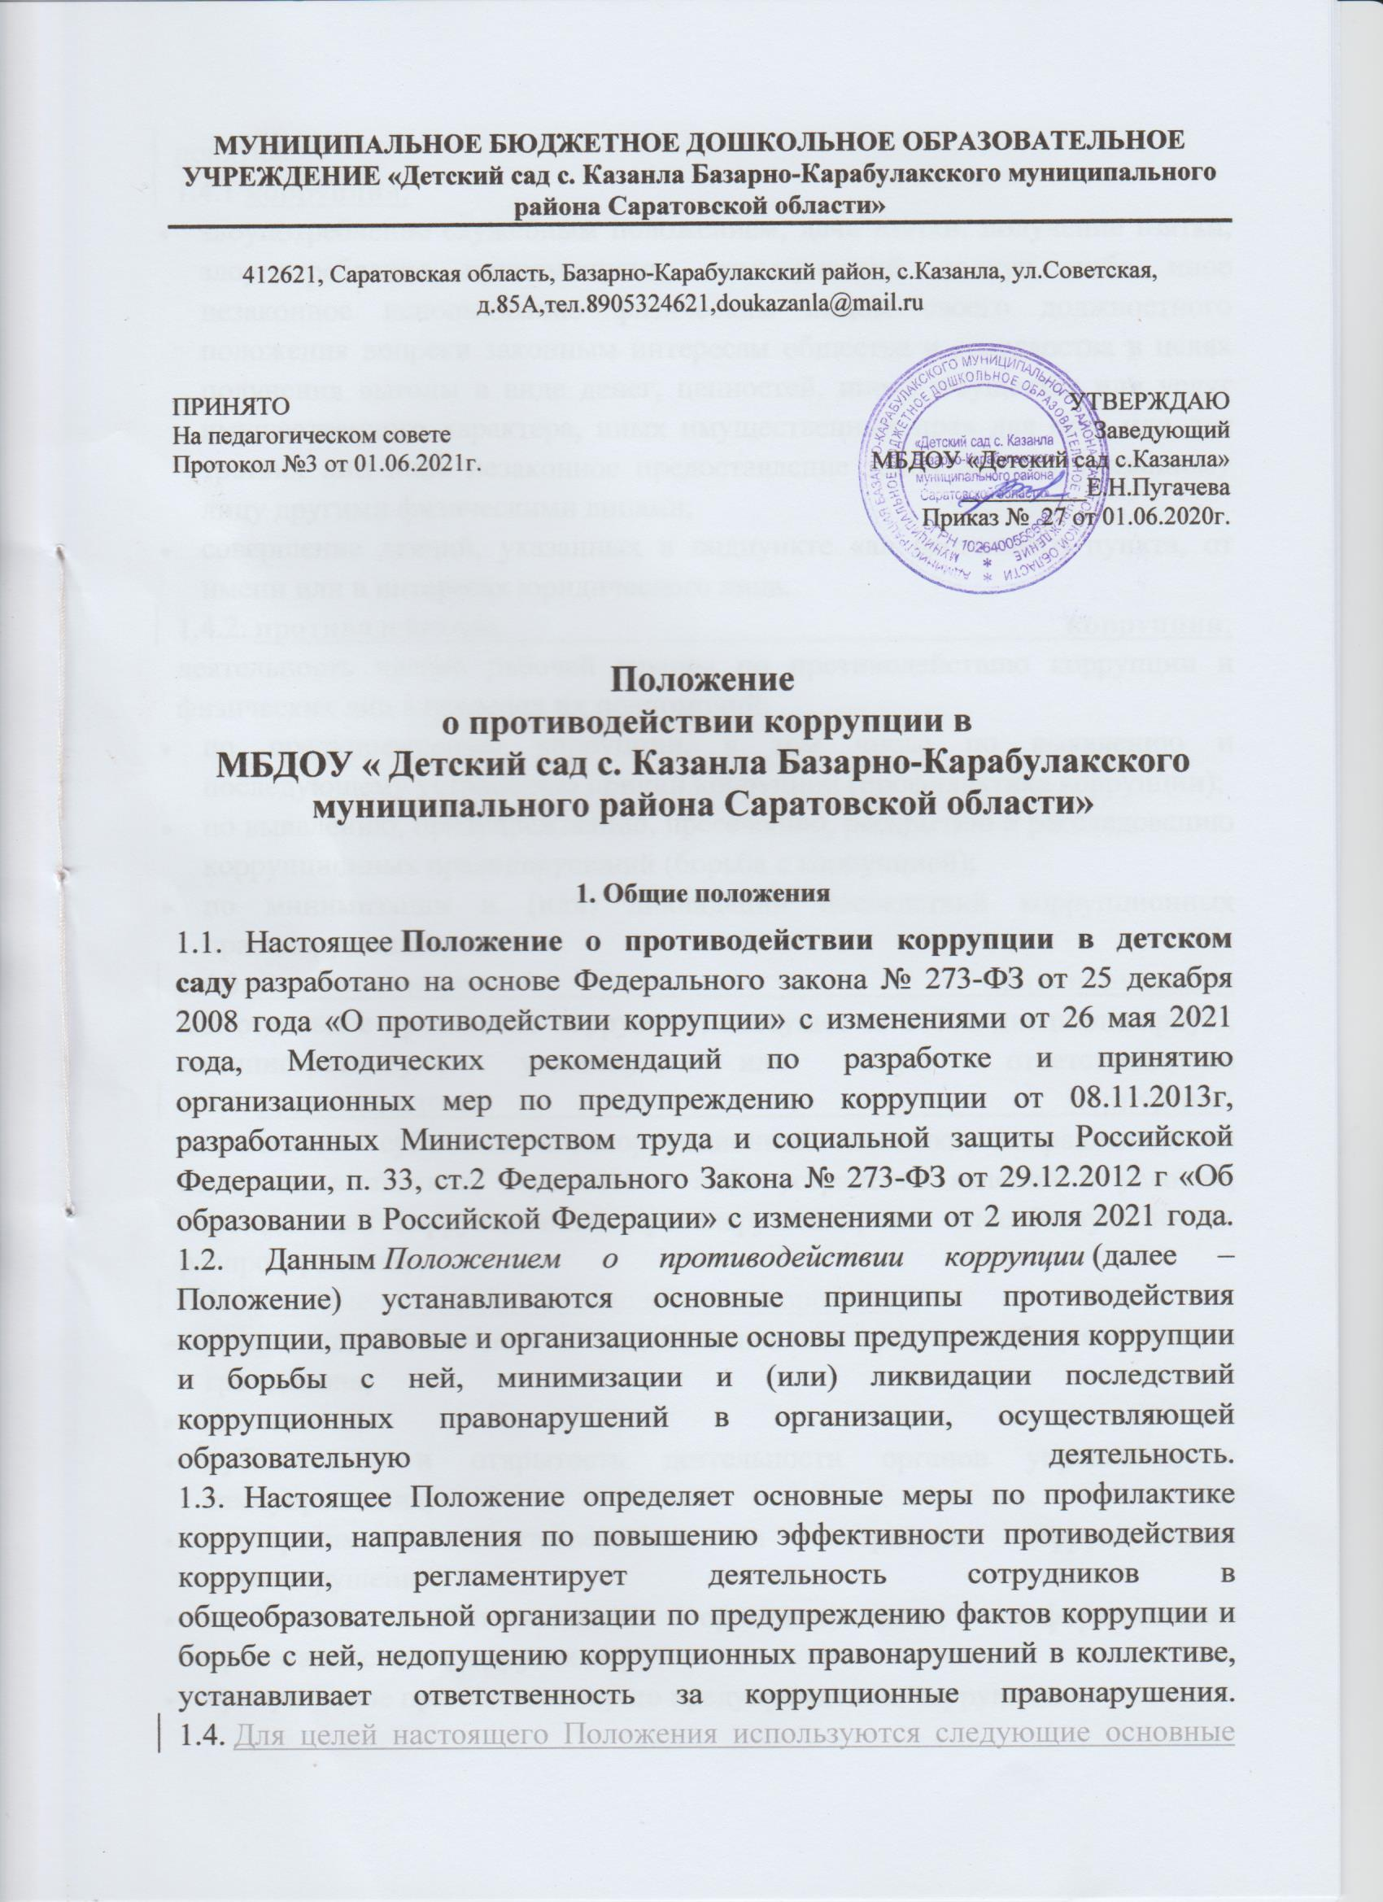

МУНИЦИПАЛЬНОЕ БЮДЖЕТНОЕ ДОШКОЛЬНОЕ ОБРАЗОВАТЕЛЬНОЕ УЧРЕЖДЕНИЕ «Детский сад с. Казанла Базарно-Карабулакского муниципального района Саратовской области»
412621, Саратовская область, Базарно-Карабулакский район, с.Казанла, ул.Советская, д.85А,тел.8905324621,doukazanla@mail.ru

ПРИНЯТО  На педагогическом совете  Протокол №3 от 01.06.2021г. | УТВЕРЖДАЮ  Заведующий  МБДОУ «Детский сад с.Казанла»  __________Е.Н.Пугачева  Приказ № 27 от 01.06.2020г.

Положение

о противодействии коррупции в

МБДОУ « Детский сад с. Казанла Базарно-Карабулакского муниципального района Саратовской области»

1. Общие положения
1.1. Настоящее Положение о противодействии коррупции в детском саду разработано на основе Федерального закона № 273-ФЗ от 25 декабря 2008 года «О противодействии коррупции» с изменениями от 26 мая 2021 года, Методических рекомендаций по разработке и принятию организационных мер по предупреждению коррупции от 08.11.2013г, разработанных Министерством труда и социальной защиты Российской Федерации, п. 33, ст.2 Федерального Закона № 273-ФЗ от 29.12.2012 г «Об образовании в Российской Федерации» с изменениями от 2 июля 2021 года.
1.2. Данным Положением о противодействии коррупции (далее – Положение) устанавливаются основные принципы противодействия коррупции, правовые и организационные основы предупреждения коррупции и борьбы с ней, минимизации и (или) ликвидации последствий коррупционных правонарушений в организации, осуществляющей образовательную деятельность.
1.3. Настоящее Положение определяет основные меры по профилактике коррупции, направления по повышению эффективности противодействия коррупции, регламентирует деятельность сотрудников в общеобразовательной организации по предупреждению фактов коррупции и борьбе с ней, недопущению коррупционных правонарушений в коллективе, устанавливает ответственность за коррупционные правонарушения.
1.4. Для целей настоящего Положения используются следующие основные понятия:
1.4.1 коррупция:
- злоупотребление служебным положением, дача взятки, получение взятки, злоупотребление полномочиями, коммерческий подкуп либо иное незаконное использование физическим лицом своего должностного положения вопреки законным интересам общества и государства в целях получения выгоды в виде денег, ценностей, иного имущества или услуг имущественного характера, иных имущественных прав для себя или для третьих лиц либо незаконное предоставление такой выгоды указанному лицу другими физическими лицами;
- совершение деяний, указанных в подпункте «а» настоящего пункта, от имени или в интересах юридического лица.
1.4.2. противодействие коррупции:
деятельность членов рабочей группы по противодействию коррупции и физических лиц в пределах их полномочий:
- по предупреждению коррупции, в том числе по выявлению и последующему устранению причин коррупции (профилактика коррупции);
- по выявлению, предупреждению, пресечению, раскрытию и расследованию коррупционных правонарушений (борьба с коррупцией);
- по минимизации и (или) ликвидации последствий коррупционных правонарушений.
1.4.3.коррупционное правонарушение:
как отдельное проявление коррупции, влекущее за собой дисциплинарную, административную, уголовную или иную ответственность.
1.4.4. предупреждение коррупции:
деятельность субъектов антикоррупционной политики, направленная на изучение, выявление, ограничение либо устранение явлений и условий, порождающих коррупционные правонарушения, или способствующих их распространению.
1.5. Основные принципы противодействия коррупции:
- признание, обеспечение и защита основных прав и свобод человека и гражданина;
- законность;
- публичность и открытость деятельности органов управления и самоуправления;
- неотвратимость ответственности за совершение коррупционных правонарушений;
- комплексное использование организационных, информационно-пропагандистских и других мер;
- приоритетное применение мер по предупреждению коррупции.

2. Основные меры по профилактике коррупции
Профилактика коррупции осуществляется путем применения следующих основных мер:
2.1. Формирование в коллективе педагогических и непедагогических работников организации, осуществляющей образовательную деятельность, нетерпимости к коррупционному поведению.
2.2. Формирование у родителей (законных представителей) обучающихся нетерпимости к коррупционному поведению.
2.3. Проведение мониторинга всех локальных нормативных актов общеобразовательной организации на предмет соответствия действующему законодательству о противодействии коррупции.
2.4. Проведение мероприятий по разъяснению работникам ДОУ, родителям (законным представителям), обучающимся законодательства в сфере противодействия коррупции.
2.5. Определение должностных лиц, ответственных за профилактику коррупционных и иных правонарушений.
2.6. Недопущение составления неофициальной отчетности и использования поддельных документов в организации, осуществляющей образовательную деятельность.
2.7. Открытость финансовой деятельности, путем размещения информации о заключенных договорах и их цене на официальном сайте учреждения.
2.8. Отчетность перед родителями о расходовании привлеченных в результате добровольных пожертвований денежных средств.
2.9. Сбор обращений о факте коррупционных действий рабочей группой и пресечении этих действий.

3. Организационные основы противодействия коррупции
3.1. Общее руководство мероприятиями, направленными на противодействие коррупции, осуществляет Рабочая группа по противодействию коррупции в организации, осуществляющей образовательную деятельность.
3.2. Рабочая группа по противодействию коррупции создается в течение 10 дней со дня утверждения Положения, а впоследствии в августе - сентябре каждого учебного года; в состав рабочей группы по противодействию коррупции обязательно входят председатель профсоюзного комитета образовательной организации, представители педагогических и непедагогических работников организации, осуществляющей образовательную деятельность.
3.3. Состав Рабочей группы утверждается приказом заведующего образовательной организации.
3.4. Члены Рабочей группы избирают председателя и секретаря. Члены Рабочей группы осуществляют свою деятельность на общественной основе, без оплаты.
3.5. Председатель Рабочей группы по противодействию коррупции:
- определяет место, время проведения и повестку дня заседания Рабочей группы;
- на основе предложений членов Рабочей группы формирует план работы Рабочей группы на текущий учебный год и повестку дня его очередного заседания;
- по вопросам, относящимся к компетенции Рабочей группы, в установленном порядке запрашивает информацию от исполнительных органов государственной власти, правоохранительных, контролирующих, налоговых и других органов;
- информирует заведующего организации, осуществляющей образовательную деятельность, о результатах работы Рабочей группы;
- представляет Рабочую группу в отношениях с работниками образовательной организации, обучающимися и их родителями (законными представителями) по вопросам, относящимся к ее компетенции;
- дает соответствующие поручения секретарю и членам Рабочей группы, осуществляет контроль за их выполнением;
- подписывает протокол заседания Рабочей группы.
3.6. Секретарь Рабочей группы:
- организует подготовку материалов к заседанию Рабочей группы, а также проектов его решений;
- информирует членов Рабочей группы и о месте, времени проведения и повестке дня очередного заседания Рабочей группы, обеспечивает необходимыми справочно-информационными материалами;
- ведет протокол заседания Рабочей группы.
3.7. Члены Рабочей группы по противодействию коррупции:
- вносят председателю Рабочей группы предложения по формированию повестки дня заседаний Рабочей группы;
- вносят предложения по формированию плана работы;
- в пределах своей компетенции, принимают участие в работе Рабочей группы, а также осуществляют подготовку материалов по вопросам заседаний Рабочей группы;
- в случае невозможности лично присутствовать на заседаниях Рабочей группы, вправе излагать свое мнение по рассматриваемым вопросам в письменном виде на имя председателя Рабочей группы, которое учитывается при принятии решения;
- участвуют в реализации принятых Рабочей группой решений и полномочий.
3.8. Заседания Рабочей группы по противодействию коррупции проводятся не реже двух раз в год; обязательно оформляется протокол заседания. Заседания могут быть как открытыми, так и закрытыми. Внеочередное заседание проводится по предложению любого члена Рабочей группы по противодействию коррупции.
3.9. Заседание Рабочей группы правомочно, если на нем присутствует не менее двух третей общего числа ее членов. В случае несогласия с принятым решением, член Рабочей группы вправе в письменном виде изложить особое мнение, которое подлежит приобщению к протоколу. По решению Рабочей группы на заседания могут приглашаться любые работники образовательной организации или представители общественности.
3.10. Решения Рабочей группы по противодействию коррупции принимаются на заседании открытым голосованием простым большинством голосов присутствующих членов и носят рекомендательный характер, оформляются протоколом, который подписывает председатель Рабочей группы, а при необходимости, реализуются путем принятия соответствующих приказов и распоряжений руководителя образовательной организации, если иное не предусмотрено действующим законодательством. Члены Рабочей группы обладают равными правами при принятии решений.
3.11. Члены Рабочей группы добровольно принимают на себя обязательства о неразглашении сведений, затрагивающих честь и достоинство граждан и другой конфиденциальной информации, которая рассматривается (рассматривалась) Рабочей группой. Информация, полученная Рабочей группой, может быть использована только в порядке, предусмотренном законодательством об информации, информатизации и защите информации.
3.12. Рабочая группа по противодействию коррупции:
- ежегодно в сентябре определяет основные направления в области противодействия коррупции и разрабатывает план мероприятий по борьбе с коррупционными проявлениями;
- контролирует деятельность администрации в области противодействия коррупции;
- осуществляет противодействие коррупции в пределах своих полномочий:
- реализует меры, направленные на профилактику коррупции;
- вырабатывает механизмы защиты от проникновения коррупции в образовательной организации;
- осуществляет антикоррупционную пропаганду и воспитание всех участников образовательной деятельности;
- осуществляет анализ обращений работников организации, осуществляющей образовательную деятельность, обучающихся, и их родителей (законных представителей) о фактах коррупционных проявлений должностными лицами;
- проводит проверки локальных нормативных актов образовательной организации на соответствие действующему законодательству;
- проверяет выполнение работниками своих должностных обязанностей;
- разрабатывает на основании проведенных проверок рекомендации, направленные на улучшение антикоррупционной деятельности образовательной организации;
- организует работы по устранению негативных последствий коррупционных проявлений;
- выявляет причины коррупции, разрабатывает и направляет директору школы рекомендации по устранению причин коррупции;
- взаимодействует с органами самоуправления, муниципальными и общественными комиссиями по вопросам противодействия коррупции, а также с гражданами и институтами гражданского общества;
- взаимодействует с правоохранительными органами по реализации мер, направленных на предупреждение (профилактику) коррупции и на выявление субъектов коррупционных правонарушений;
- информирует о результатах работы директора организации, осуществляющей образовательную деятельность.
3.13. В компетенцию Рабочей группы по противодействию коррупции не входит координация деятельности правоохранительных органов по борьбе с преступностью, участие в осуществлении прокурорского надзора, оперативно-розыскной и следственной работы правоохранительных органов.
3.14 заведующий:
- разрабатывает проекты локальных нормативных актов по вопросам противодействия коррупции;
- осуществляет противодействие коррупции в пределах своих полномочий;
- принимает заявления работников образовательной организации, обучающихся, и их родителей, законных представителей о фактах коррупционных проявлений в деятельности работников организации, осуществляющей образовательную деятельность;
- направляет в Рабочую комиссию по противодействию коррупции свои предложения по улучшению антикоррупционной деятельности образовательной организации;
- осуществляет антикоррупционную пропаганду и воспитание всех участников образовательной деятельности.
- обеспечивает соблюдение работниками образовательной организации Правил внутреннего трудового распорядка;
- подготавливает документы и материалы для привлечения работников к дисциплинарной и материальной ответственности;
- подготавливает планы противодействия коррупции и отчётных документов о реализации антикоррупционной политики в образовательной организации;
- взаимодействует с правоохранительными органами;
- предоставляет в соответствии с действующим законодательством информацию о деятельности образовательной организации.
3.15. Воспитатель:
- осуществляет противодействие коррупции в пределах своих полномочий;
- принимает заявления обучающихся и их родителей (законных представителей) о фактах коррупционных проявлений в деятельности работников образовательной организации;
- направляет в Рабочую группу по противодействию коррупции свои предложения по улучшению антикоррупционной деятельности образовательной организации;
- осуществляет антикоррупционную пропаганду и воспитание обучающихся образовательной организации;
- обеспечивает соблюдение работниками образовательной организации Правил внутреннего трудового распорядка;
- подготавливает документы и материалы для привлечения работников образовательной организации к дисциплинарной и материальной ответственности;
- подготавливает планы противодействия коррупции и отчётных документов о реализации антикоррупционной политики в образовательной организации;
- взаимодействует с правоохранительными органами;
- предоставляет в соответствии с действующим законодательством информацию о деятельности образовательной организации.

4. Основные направления по повышению эффективности противодействия коррупции
4.1. Создание механизма взаимодействия органов управления общеобразовательной организацией с органами управления образования, органами самоуправления, муниципальными и общественными комиссиями по вопросам противодействия коррупции, а также с гражданами и институтами гражданского общества.
4.2. Принятие административных и иных мер, направленных на привлечение работников и родителей (законных представителей) обучающихся к более активному участию в противодействии коррупции, на формирование в коллективе и у родителей (законных представителей) обучающихся негативного отношения к коррупционному поведению.
4.3. Совершенствование системы и структуры управления организации, осуществляющей образовательную деятельность.
4.4. Создание механизмов общественного контроля деятельности органов управления общеобразовательной организацией.
4.5. Обеспечение доступа работников образовательной организации и родителей (законных представителей) обучающихся, к информации о деятельности органов управления и самоуправления;
4.6. Конкретизация полномочий педагогических, непедагогических и руководящих работников образовательной организации, которые должны быть отражены в должностных инструкциях.
4.7. Уведомление в письменной форме работниками организации, осуществляющей образовательную деятельность, администрации и Рабочей группы по противодействию коррупции обо всех случаях обращения к ним каких-либо лиц в целях склонения их к совершению коррупционных правонарушений.
4.8. Создание условий для уведомления обучающимися и их родителями (законными представителями) администрации образовательной организации обо всех случаях вымогания у них взяток работниками образовательной организации.

5. Ответственность за коррупционные правонарушения
5.1. Граждане Российской Федерации, иностранные граждане и лица без гражданства за совершение коррупционных правонарушений несут уголовную, административную, гражданско-правовую и дисциплинарную ответственность в соответствии с законодательством Российской Федерации.
5.2. Физическое лицо, совершившее коррупционное правонарушение, по решению суда может быть лишено в соответствии с законодательством Российской Федерации права занимать определенные должности государственной и муниципальной службы.
5.3. В случае, если от имени или в интересах юридического лица осуществляются организация, подготовка и совершение коррупционных правонарушений или правонарушений, создающих условия для совершения коррупционных правонарушений, к юридическому лицу могут быть применены меры ответственности в соответствии с законодательством Российской Федерации.
5.4. Применение за коррупционное правонарушение мер ответственности к юридическому лицу не освобождает от ответственности за данное коррупционное правонарушение виновное физическое лицо, равно как и привлечение к уголовной или иной ответственности за коррупционное правонарушение физического лица не освобождает от ответственности за данное коррупционное правонарушение юридическое лицо.

6. Заключительные положения
6.1. Настоящее Положение о противодействии коррупции является локальным нормативным актом, принимается на Педагогическом совете ДОУ и утверждается (либо вводится в действие) приказом заведующего организации, осуществляющей образовательную деятельность.
6.2. Все изменения и дополнения, вносимые в настоящее Положение, оформляются в письменной форме в соответствии действующим законодательством Российской Федерации.
6.3. Положение о противодействии коррупции общеобразовательной организации принимается на неопределенный срок. Изменения и дополнения к Положению принимаются в порядке, предусмотренном п.6.1 настоящего Положения.
6.4. После принятия Положения (или изменений и дополнений отдельных пунктов и разделов) в новой редакции предыдущая редакция автоматически утрачивает силу.

